Załącznik nr 1 Szczegółowa Specyfikacja Zamówienia – Lista zakupów

Meble biurowe i sprzęt AGD

Lp. | Nazwa produktu | Ilość | Wymiary (cm) | Parametry charakteryzujące przedmiot zamówienia (minimalne wymagania) | Przykładowa wizualizacja
1 | Krzesła bankietowe | 93 szt. | ok. 45 x 45 x 93 | Krzesła bankietowe, stalowy profil (kolor ciemny szary), siedziska i oparcia obszyte wytrzymałą na ścieranie tkaniną (kolor czarny) | 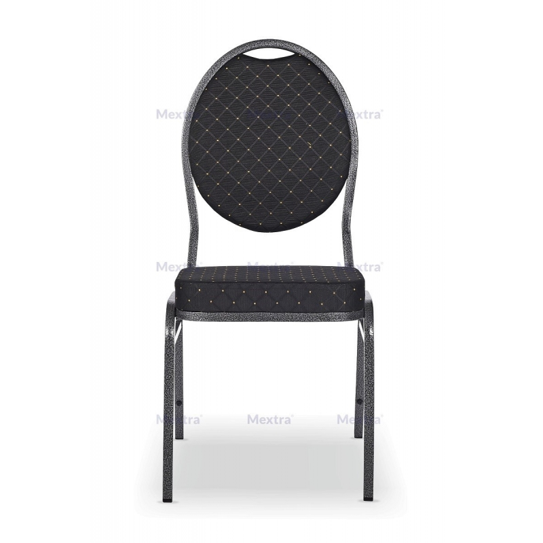
2 | Krzesła kuchenne | 4 szt. | ok. 40 x 48 x 85 | Krzesła kuchenne, metalowy stelaż, siedzisko: tkanina wyglądem przypominająca skórę naturalną, kolor siedziska: szary | 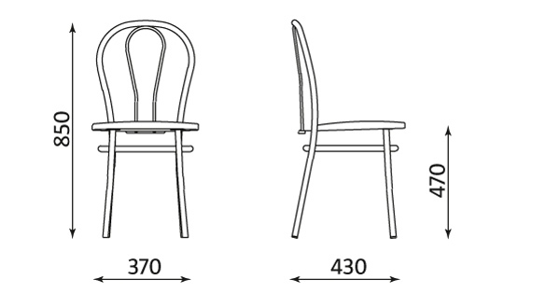
3 | Stoły | 6 szt.  6 szt.  1 szt. | ok. 200 x 70  ok. 200 x 90  ok. 120 x 90 | Stoły bankietowe składane, blaty: kolor blatów: popiel wenge, metalowa rama w kolorze szarym
4 | Biurko | 13 szt.  5 szt. | ok. 140 x 70 x 75  *olcha miodowa  * orzech ecco | Biurko z półką na klawiaturę z 4 szufladami po jednej stronie i jedną szafką z zamkiem drugiej stronie, przynajmniej jedna z szuflad z zamkiem
5 | Biurko z szafką | 2 kpl. | Biurko ok. 160 x 80 75  Szafka ok. 80 x 40 x 75 | Biurko z półką na klawiaturę, kolor orzech ecco, tył biurka kryty w kolorze blatu  Szafka: po jednej stronie 4 szuflady (przynajmniej jedna z zamkiem) z drugiej strony szafka z zamkiem (2 półki w środku), kolor orzech ecco. | 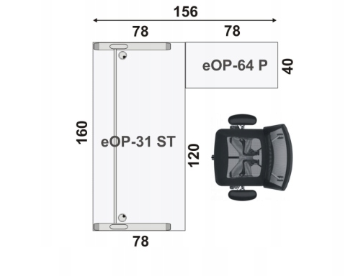
6 | Dostawka do biurka w kształcie 1/4 koła | 3 szt.  1 szt.  1 szt. | ok. 70 x 70 x 75  * orzech ecco  * olcha miodowa  ok. 60 x 60 x 75  * olcha miodowa | Dostawka do biurka o szerokości 70 cm i biurka o szerokości 60 cm, dostawka do biurka 1/4 koła, nogi metalowe
7 | Dostawka do biurka w kształcie ½ koła | 2 szt.  1 szt.  1 szt. | ok. 140 x 70 x 75  * olcha miodowa  * orzech ecco  ok. 160 x 80 x 75  * orzech ecco | Dostawka do łączenia dwóch biurek o łącznej szerokości 140 cm oraz 160 cm, dostawka do biurka ½ koła, nogi metalowe
8 | Szafa duża | 7 szt.  7 szt.  2 szt. | ok. 185 x 80 x 40  * olcha miodowa  * orzech ecco  * craft szary | Szafa biurowa 2-drzwiowa z zamkiem, każda półka powinna być dostosowana do wysokości segregatora,
9 | Szafa metalowa | 21 szt.  1 szt. | ok. 200 x 100 x 40  ok. 90 x 93 x 40 | Szafa biurowa metalowa na akta i segregatory zamykana na kluczyk, każda półka powinna być dostosowana do wysokości segregatora, kolor: jasno szary.
10 | Stolik | 5 szt.  2 szt.  1 szt.  1 szt. | ok. 120 x 60 x 75  *olcha miodowa  ok. 60 x 60 x 75  * orzech ecco  * craft szary  ok. 80 x 60 x 75  ok. 80 x 80 x 75 | Stolik dla petentów z metalowymi nogami
11 | Tablica korkowa | 6 szt. | ok. 100 x 200 | Tablica korkowa w drewnianej ramie.
12 | Fotel obrotowy | 18 szt. | ok. 49 x 56 x 110 | fotel biurowy z siatkowym oparciem, kolor: czarny | 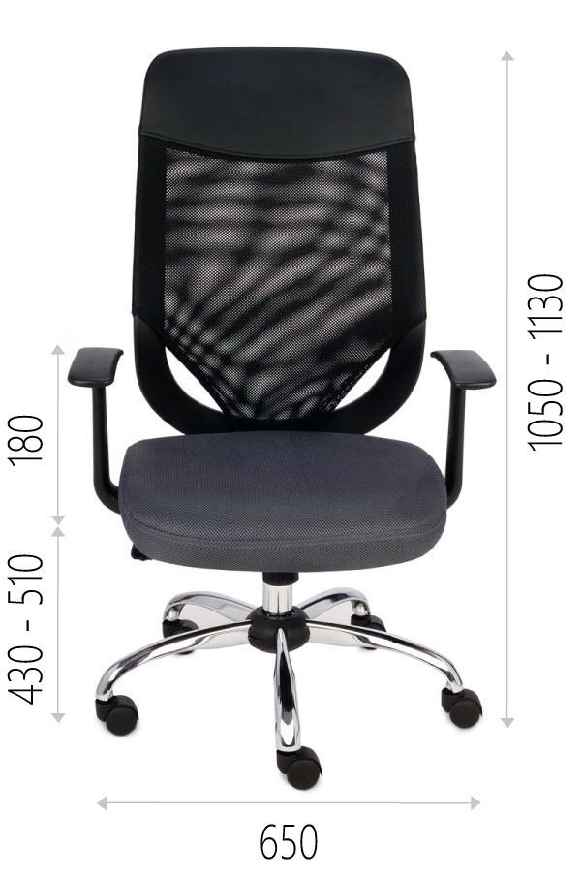
13 | Mała szafka | 5 szt.  7 szt. | ok. 60 x 40 x 75  *olcha miodowa  * orzech ecco | Szafka z 2 półkami z zamkiem
14 | Szafka kartotekowa | 3 szt. | ok. 41,5 x 63 x 128,5 | Szafka kartotekowa metalowa, 4 szuflady dostosowane do przechowywania kartotek oraz teczek zawieszkowych format A4, szuflady z pełnym wysuwem.
15 | Lodówka | 3 szt. | ok. 152 x 54 x 60 | Lodówka z zamrażarką wolnostojąca, No Frost, klasa energetyczna A++, głośność 40 Db, zmiana kierunku otwierania drzwi,
16 | Zmywarka | 1 szt. | ok. 60 x 84,5 x 60 | Zmywarka wolnostojąca, klasa energetyczna A +, 9 kompletów naczyń, klasa efektywności suszenia A, poziom hałasu: 48 dB, zużycie wody 10 l, 5 programów + minimum 2 funkcje dodatkowe, kolor stal nierdzewna

